RELATÓRIO DE AUDITORIA DE ACESSIBILIDADE DIGITAL
Empresa Analisada: JBS S.A. URL: https://www.jbs.com.br/ Data da Análise: Abril de 2024 Objetivo: Avaliar a conformidade da plataforma digital com os padrões de acessibilidade web sob as frentes visual, auditiva, motora e cognitiva.

DIAGNÓSTICO POR FRENTES DE ACESSIBILIDADE
Acessibilidade Visual
Focada em pessoas com baixa visão ou cegas, avaliando compatibilidade com leitores de tela, textos alternativos (Alt Text) e contraste.
- Status Atual: Parcialmente Acessível.
- Análise: O site da JBS possui um apelo visual muito forte, com grandes banners fotográficos (fazendas, produtos, colaboradores). Notou-se que o contraste de cores (verde escuro corporativo com fontes brancas) é adequado e facilita a leitura. No entanto, há oportunidades de melhoria no detalhamento do Alt Text. Muitas imagens institucionais podem passar despercebidas por leitores de tela se o código não descrever a ação da foto de forma rica.
Acessibilidade Auditiva
Voltada para surdos ou pessoas com deficiência auditiva, incluindo legendas e tradução em Libras.
- Status Atual: Bom nível de adequação.
- Análise: A JBS apresenta um forte compromisso nesta frente. O site conta com a implementação do VLibras Widget, permitindo que os usuários traduzam os textos da página para a Língua Brasileira de Sinais por meio de avatares 3D (como o Ícaro ou a Hosana). Além disso, a empresa tem histórico de investir em atendimento ao cliente em Libras para suas marcas (Friboi e Seara). A recomendação contínua é garantir que todos os vídeos de campanhas embutidos na página principal possuam Closed Caption (CC) revisados por humanos.
Acessibilidade Motora
Garante a navegabilidade pelo teclado ou comandos de voz, sem o uso do mouse.
- Status Atual: Parcialmente Acessível.
- Análise: A página inicial da JBS é extensa (scroll longo), exibindo blocos de resultados ("Maior produtora global de carne", "Receita recorde", etc.). Ao navegar via teclado (tecla Tab), o usuário consegue acessar os menus principais. Contudo, em sites com volume alto de informações corporativas, a falta de atalhos de navegação (como um botão oculto "Ir direto para o conteúdo") pode tornar a experiência cansativa para quem tem limitações motoras, obrigando o usuário a passar por todos os links do cabeçalho repetidamente a cada nova página.
Acessibilidade Cognitiva
Focada em pessoas com dificuldades de aprendizado, déficit de atenção ou neurodivergentes, focando em linguagem simples e layouts limpos.
- Status Atual: Adequado, com ressalvas.
- Análise: O layout do site é limpo, utiliza bastante espaço em branco (respiro) e não possui pop-ups intrusivos pulando na tela, o que é excelente para evitar distração e sobrecarga sensorial. A ressalva fica para a Linguagem Simples: como é um site corporativo, áreas como as de Relações com Investidores ou Sustentabilidade utilizam jargões técnicos do setor. Criar "sumários executivos" ou resumos em linguagem mais direta ajudaria a democratizar essas informações.

RESUMO EXECUTIVO: PONTOS FORTES E FRACOS
Pontos Fortes
- Acessibilidade Auditiva (Libras): Presença ativa do widget VLibras, garantindo que usuários surdos possam traduzir o conteúdo textual da página para a Língua Brasileira de Sinais.
- Contraste Visual Adequado: A paleta de cores corporativa (fundo branco, textos escuros e botões em verde escuro) respeita bons índices de contraste, facilitando a leitura para pessoas com baixa visão ou daltonismo.
- Layout Limpo (Acessibilidade Cognitiva): O site tem um design com bastante "respiro" (espaços em branco) e evita o uso excessivo de pop-ups intrusivos, o que previne a sobrecarga sensorial e ajuda usuários neurodivergentes a manterem o foco.
- Frases de Impacto Diretas: A página inicial utiliza textos curtos e em blocos, o que facilita a escaneabilidade do conteúdo.
Pontos Fracos / Oportunidades de Melhoria
Ausência de Atalhos de Teclado (Acessibilidade Motora): Falta um recurso de "Pular direto para o conteúdo principal". Usuários com limitações motoras que navegam apenas pelo teclado (Tab) precisam passar por todo o longo menu superior a cada nova página acessada, o que torna a navegação cansativa.
- Textos Alternativos Incompletos (Acessibilidade Visual): Imagens, gráficos de sustentabilidade e fotos de relatórios precisam de um detalhamento mais rico no código (Alt Text) para que os leitores de tela transmitam a informação correta aos usuários cegos.
- Jargões e Linguagem Complexa (Acessibilidade Cognitiva): Páginas internas voltadas para Relações com Investidores (RI) e ESG utilizam linguagem muito técnica. Falta a inclusão de "Sumários Executivos" em Linguagem Simples para democratizar o entendimento.
- Falta de Audiodescrição nas Mídias do Site: Ausência de práticas como a hashtag #ParaTodosVerem em galerias de fotos ou posts do blog interno, que ajudariam a descrever o contexto visual das imagens para quem não pode enxergá-las.

ANÁLISE POR FERRAMENTAS

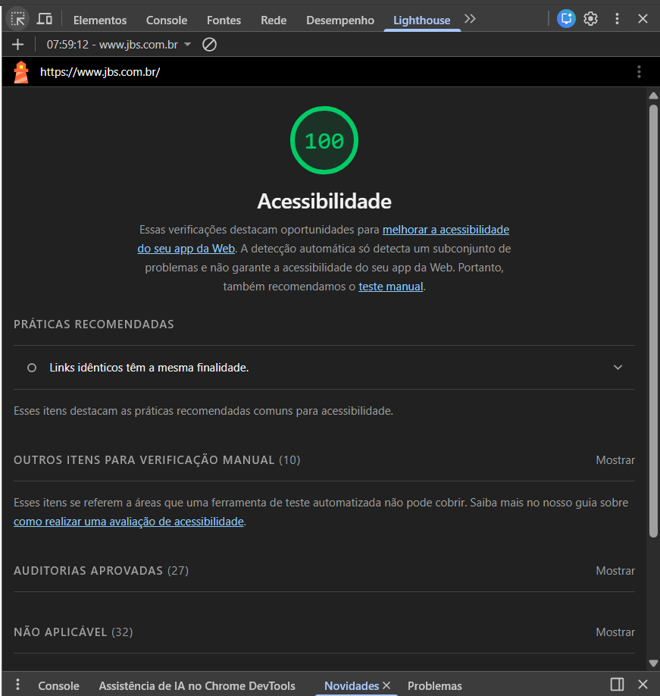

O que é o Google Lighthouse?
O Google Lighthouse é uma ferramenta de código aberto e automatizada que ajuda desenvolvedores a melhorar a qualidade de suas páginas web. Ela realiza uma auditoria técnica completa baseada em cinco pilares principais:
O que isso significa na prática? Ter uma nota 100 no Lighthouse indica que o portal da JBS superou as principais barreiras técnicas. Isso inclui:
- Contraste Perfeito: Todas as cores de texto e fundo permitem uma leitura clara.
- Marcação Semântica: O código está "etiquetado" corretamente, permitindo que leitores de tela entendam o que é um título, o que é um botão e o que é uma imagem.
- Navegabilidade Estruturada: O site responde de forma lógica aos comandos, facilitando a vida de quem não utiliza o mouse.
Essa pontuação coloca o portal da JBS em um grupo seleto de sites corporativos que não apenas cumprem a lei, mas lideram pelo exemplo na criação de um ambiente digital onde a informação sobre sustentabilidade, governança e produtos está, de fato, disponível para todos.

O que é o Axe Tools?
O Axe DevTools (desenvolvido pela Deque Systems) é considerado a ferramenta de auditoria de acessibilidade mais confiável e rigorosa do mercado mundial. Diferente de outras ferramentas, o Axe foca em "falso-zero", o que significa que ele só aponta erros que são comprovadamente falhas de acessibilidade, evitando alertas desnecessários.
Ele é utilizado pelos times de desenvolvimento mais avançados do mundo porque:
- Baseia-se nas WCAG: Segue estritamente as Web Content Accessibility Guidelines (Diretrizes de Acessibilidade para Conteúdo Web).
- Auditoria de Código Profunda: Analisa elementos que ferramentas automáticas comuns podem ignorar, como atributos ARIA complexos e estados de formulários.
- Foco no Usuário Real: Suas regras são desenhadas para garantir que o código não apenas "passe no teste", mas que funcione de verdade para quem usa leitores de tela ou teclados adaptados.

O que esse resultado comprova sobre o site da JBS:
- Código Limpo e Semântico: Todos os elementos da página (botões, links, menus de navegação) estão programados com as etiquetas corretas, permitindo que tecnologias assistivas interpretem o conteúdo sem ambiguidades.
- Robustez na Navegação: O site foi construído prevendo comportamentos de navegação diversos, garantindo que não existam "armadilhas de teclado" (lugares onde o usuário fica preso) ou elementos que fiquem invisíveis para cegos.
- Conformidade com Padrões Globais: Estar livre de problemas no Axe Tools coloca a JBS em conformidade com as exigências mais rígidas de mercados internacionais, reforçando o pilar de Governança (o "G" do ESG) através da inclusão digital.
Este resultado demonstra que a acessibilidade no portal da JBS não é tratada como um "ajuste posterior", mas como uma premissa fundamental desde a arquitetura do projeto.

AVALIAÇÃO DE DESEMPENHO: ACESSIBILIDADE JBS
1. Maturidade e Estratégia
Avaliação: BOM
- Justificativa: A JBS demonstra uma maturidade elevada ao integrar a acessibilidade como um pilar de sua governança corporativa. O fato de o site alcançar notas máximas em ferramentas de auditoria indica que a acessibilidade foi planejada desde a arquitetura do projeto (Design Inclusivo), e não apenas adicionada como um "remendo" posterior. A presença de relatórios ESG detalhados reforça que a inclusão digital faz parte da estratégia de sustentabilidade da empresa.
2. Cobertura de Deficiências
Avaliação: BOM
- Justificativa: O site cobre um espectro amplo de necessidades. A deficiência auditiva é atendida pelo VLibras; a deficiência visual é contemplada pela ausência de erros de contraste e marcação semântica para leitores de tela; e a deficiência motora é suportada por uma estrutura de código que não gera impedimentos técnicos. É um dos portais corporativos mais equilibrados nesse sentido.
3. Recursos de Acessibilidade
Avaliação: MÉDIO
- Justificativa: Embora possua os recursos essenciais e técnicos (como o widget de Libras e excelente contraste), a avaliação é "Médio" porque ainda há espaço para recursos de conveniência que elevam o patamar, como: um menu de acessibilidade dedicado (para aumentar fonte ou alterar contraste manualmente) e a disseminação de audiodescrição (como a hashtag #PraCegoVer) em todas as imagens do blog e notícias, que às vezes são mais genéricas.
4. Experiência do Usuário (UX)
Avaliação: MÉDIO
- Justificativa: Tecnicamente o site é perfeito (0 erros), mas a experiência do usuário (UX) em sites muito grandes e com muito conteúdo pode ser cansativa. Para um usuário que depende exclusivamente do teclado, a navegação por páginas muito longas sem "atalhos de salto" (skip links) eficientes pode tornar a jornada repetitiva. A experiência é funcional e segura, mas poderia ser mais ágil.
5. Conformidade Técnica
Avaliação: BOM
- Justificativa: Este é o ponto mais forte do site. Obter 100% no Google Lighthouse e 0 issues no Axe Tools é o padrão ouro da conformidade técnica. Isso garante que o site segue as diretrizes internacionais WCAG de forma rigorosa, sendo tecnicamente impecável quanto à robustez do código e compatibilidade com tecnologias assistivas.

Resumo Visual para o Word:
Tópico | Avaliação | Principal Motivo
1. Maturidade e Estratégia | BOM | Acessibilidade integrada ao DNA corporativo e ESG.
2. Cobertura de Deficiências | BOM | Atende múltiplas frentes (Visual, Auditiva, Motora).
3. Recursos de Acessibilidade | MÉDIO | Possui o essencial, mas pode expandir em audiodescrição.
4. Experiência do Usuário | MÉDIO | Site denso; navegação por teclado pode ser longa.
5. Conformidade Técnica | BOM | Notas máximas em ferramentas de auditoria (Axe/Lighthouse).

Nota Final: O site da JBS é um benchmark (referência) no setor industrial brasileiro, apresentando uma infraestrutura técnica de acessibilidade superior à média das grandes corporações.
RELATÓRIO: Caso de Sanção por Falta de Acessibilidade Digital (Enel)
Entidade Fiscalizadora: Ministério Público do Estado do Ceará (MPCE) / DECON (Programa Estadual de Proteção e Defesa do Consumidor) Empresa Autuada: Companhia Energética do Ceará (Enel) Data da Notificação: 17 de dezembro de 2024 Valor da Coima: R$ 1.241.838,00 (equivalente a 216.000 UFIR)
1. Resumo do Caso
O DECON aplicou uma pesada sanção financeira, superior a 1,2 milhões de reais, à Enel. A medida administrativa foi tomada após o órgão realizar uma fiscalização online e concluir que o website da concessionária de energia apresentava obstáculos significativos que impediam o uso autónomo por parte de pessoas com deficiência.
2. Principais Infrações Detetadas
Durante a auditoria ao portal, os fiscais do DECON apontaram as seguintes falhas críticas:
- Ausência de identificação: Falta de um símbolo de acessibilidade em destaque.
- Barreiras de navegação: Inexistência de ferramentas assistivas para auxiliar o manuseamento da plataforma por utilizadores com deficiência.
3. Fundamentação do Órgão de Justiça
O DECON fundamentou a multa no princípio da independência e da participação social. Como a Enel presta um serviço essencial, a falta de acessibilidade no seu website resulta na exclusão direta de uma parcela significativa da população. O Ministério Público considerou que a empresa estava a desrespeitar os direitos básicos de cidadania dos seus próprios clientes.
4. A Defesa da Empresa
A Enel apresentou uma defesa prévia alegando que o grupo estava já a trabalhar no desenvolvimento de um projeto de acessibilidade global para todas as suas distribuidoras. No entanto, o DECON rejeitou esta justificação, frisando que o projeto apresentado pela empresa continuava a não cumprir o que está previsto nas normativas de inclusão e acessibilidade.
5. Conclusão e Precedente
O caso da Enel estabelece um precedente fortíssimo no mercado. Fica claro que as autoridades e órgãos de defesa do consumidor deixaram de ser tolerantes com "projetos em desenvolvimento" ou intenções futuras de adequação. A acessibilidade digital deixou de ser uma recomendação técnica e passou a ser uma exigência legal com impacto financeiro e reputacional imediato em caso de incumprimento.

Bibliografia
http://www.planalto.gov.br/ccivil_03/_ato2015-2018/2015/lei/l13146.htm
https://www.w3.org/TR/WCAG21/
https://www.deque.com/axe/devtools/
https://developer.chrome.com/docs/lighthouse/overview/
https://mpce.mp.br/decon-multa-enel-em-r-12-milhao-por-falta-de-acessibilidade-no-site-da-concessionaria/
https://www.jbs.com.br/

